**PROPOSAL**

**PENGENALAN STUDI PROGRAM PENDIDIKAN**

**FAKULTAS ILMU KOMPUTER DAN INFORMATIKA**

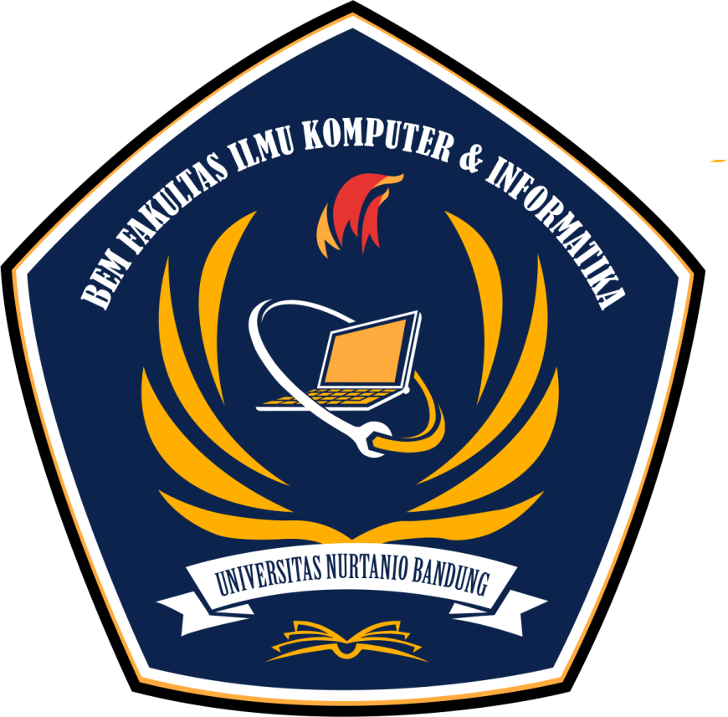

**BEM FIKI**

**UNIVERSITAS NURTANIO BANDUNG**

**2021**

1. **Latar Belakang**

Pengenalan Studi Program Pendidikan adalah salah satu kegiatan yang di adakan oleh lembaga Pendidikan Universitas Nurtanio Bandung untuk memulai awal pembelajaran dan pembentukan karakter pada calon mahasiswa Universitas Nurtanio Bandung

Pengenalan Studi Program Pendidikan dibuat untuk pembelajaran dan pembentukan karakter calon mahasiswa Universitas Nurtanio Bandung, membentuk jiwa kepemimpinan, peka terhadap perubahan lingkungan sosial dan global, memiliki rasa tanggung jawab dan disiplin atas semua tugas yang diterima oleh calon mahasiswa itu sendiri. Untuk menggali potensi tersebut dibutuhkan suatu wadah aspirasi yang dapat melatih mental setiap individu agar senantiasa menjadi pribadi yang handal menghadapi segala macam masalah yang ada pada bangsa ini.

Kami menyadari bahwa calon mahasiswa Universitas Nurtanio Bandung tidak dapat langsung beradaptasi dan bersosiali pada lingkungan kampus Universitas Nurtanio Bandung. Pada dasanya kegiatan yang akan diikuti oleh calon Mahasiswa Universitas Nurtanio Bandung ini adalah untuk memberikan pengenalan awal, baik berkenaan dengan sejarah kampus, lembaga kampus, kegiatan akademik, sistem kurikulum, cara pembelajaran yang efektif di perguruan tinggi dan pengenalan para pimpinan beserta staf dan dosen yang ada di lembaga Pendidikan Universitas Nurtani Bandung.

Untuk itu, dengan adanya kegiatan ini maka kami Badan Eksekutif Mahasiswa Fakultas Ilmu Komputer & Informatika Universitas Nurtanio Bandung akan menyelenggarakan kegiatan Pengenalan Studi Program Pendidikan bagi calon mahasiswa Universitas Nurtanio Bandung. Kami berharap kegiatan ini dapat menjadi saran yang dapat memberikan dampak positif bagi mahasiswa agar dapat disiplin dan bertanggung jawab, mempererat hubungan silaturahmi antar mahasiswa dengan lembaga.

1. **Tujuan Kegiatan**

Adapun Tujuan Kegiatan PSPP ini adalah :

1. Agar mengenal dan memahami lingkungan kampus Universitas Nurtanio Bandung sebagai suatu lingkungan akademis serta memahami mekanisme yang berlaku didalamnya
2. Menambah wawasan mahasiswa baru dalam penggunaan sarana akademis yang tersedia di Universitas Nurtanio Bandung secara maksimal
3. Mempersiapkan mahasiswa agar mampu belajar di Perguruan Tinggi serta mematuhi dan melaksanakan norma norma yang berlaku di kampus Universitas Nurtanio Bandung
4. Menumbuhkan rasa persaudaraan dikalangan civitas akademika dalam rangka menciptakan lingkungan kampus yang nyaman, tertib, dan dinamis
5. Menumbuhkan kesadaran mahasiswa baru akan tanggung jawab akademik dan sosial
6. **Deskripsi Kegiatan**
7. **Nama Kegiatan**

Nama kegiatan yang akan diselenggarakan oleh Badan Eksekutif Mahasiswa Fakultas Ilmu Komputer & Informatika adalah **“Pengenalan Studi Program Pendidikan”**

1. **Tema dan Judul Kegiatan**

Tema dari kegiatan yang akan diselenggarakan oleh Badan Eksekutif Mahasiswa Fakultas Ilmu Komputer dan Informatika adalah bertemakan **Nusantara dan Teknologi (Jawa Barat)** dengan Judul **“Membangun Karakter Mahasiswa yang Berbudaya, Aktif dan Kreatif di Era Teknologi”**

1. **Pelaksanaan**

Hari/Tanggal : Kamis, 30 September s/d Jumat, 01 Oktober 2021

Waktu : 06:00 s/d Selesai

Tempat : Aula dan Lapangan

1. **Sasaran Kegiatan**

Sasaran dari kegiatan yang akan diselenggaran oleh Badan Eksekutif Mahasiswa Fakultas Ilmu Komputer & Informatika yaitu seluruh mahasiswa baru Fakultas Ilmu Komputer & Informatika, juga mahasiswa yang belum mengikuti kegiatan Pengenalan Studi Program Pendidikan.

1. **Penjelasan Singkat**

Kegiatan Pengenalan Studi Program Pendidikan Fakultas Ilmu Komputer & Informatika Universitas Nurtanio Bandung memiliki fungsi sebagai wadah bagi calon mahasiswa baru dalam pembentukkan karakter sekaligus memberikan informasi mengenai pengenalan awal di bidang akademik maupun non akademik. Kegiatan ini diikuti oleh seluruh mahasiswa baru Fakultas Ilmu Komputer & Informatika dan mahasiswa yang sebelumnya tidak mengikuti kegiatan Pengenalan Studi Program Pendidikan. Kegiatan ini akan dilaksanakan pada hari Kamis 30 September 2021 s/d Jumat 01 September 2021. Waktu pelaksanaan akan dimulai dari pukul 06:00 WIB s/d selesai.

1. **Susunan Kegiatan**

|  |  |  |  |  |
| --- | --- | --- | --- | --- |
| **Kamis, 30 September 2021** | | | | |
| **Waktu (WIB)** | **Durasi** | **Kegiatan** | **Keterangan** | **Penanggung Jawab** |
| 06.00 – 06.15 | 15’ | Kumpul Peserta | Absen & Pengecekan Peserta | Panitia |
| 06.15 – 06.45 | 30’ | Pengecekan Peserta PSPP | Pengecekan Atribut dan barang bawaan Peserta PSPP | Sie Tata Tertib |
| 06.45 – 07.00 | 15’ | Peraturan PSPP | Pembacaan Peraturan PSPP | Sie Tata Tertib |
| 07.00– 07.10 | 10’ | Pembukaan MC | Pembukaan PSPP Fakultas Oleh MC | Panitia |
| 07.10 – 07.30 | 20’ | Sarapan | Peserta menyantap sarapan pagi | MC |
| 07.30 – 08.00 | 30’ | Persiapan upacara Pembukaan PSPP Fakultas | Persiapan Upacara pembukaan PSPP Fakultas | Panitia |
| 08.00 – 08.30 | 30’ | Upacara Pembukaan PSPP Fakultas | Upacara pembukaan PSPP Fakultas | Panitia |
| 08.30 – 08.50 | 20’ | Pengenalan Panitia PSPP Fakultas | Pengenalan Panitia PSPP BEM FIKI | Sie. Acara |
| 08.50 – 09.20 | 30’ | Pengenalan Pejabat Fakultas IKI | Pengenalan Pejabatan di lingkungan Fakultas Ilmu komputer & Informatika | Panitia |
| 09.20 – 09.50 | 30’ | Kedisiplinan | Pendisiplinan Mahasiswa Baru | Sie Tata Tertib |
| 09.50 – 10.20 | 30’ | Materi 1 | Materi Fakultas (Dekan FIKI) | Panitia |
| 10.20 – 10.50 | 30’ | Refreshing | Peregangan, Games dari MC | MC |
| 10.50 – 11.15 | 25’ | Materi 2 | Penyampaian Materi Dari Keuangan UNNUR | Panitia |
| 11.15 – 11.30 | 15’ | Pengenalan lingkungan kampus | Pengenalan kehidupan di lingkungan kampus Universitas Nurtanio Bandung | MC |
| 11.30 – 13.00 | 90’ | Ishoma Dzuhur | | |
| 13.00 – 13.30 | 30’ | Materi 3 | Materi Perkuliahan (Kaprodi fiki) | Panitia |
| 13.30 – 14.15 | 45’ | Tour Kampus | Keliling Kampus memperkenalkan denah dan lokasi di sekitar kampus | Panitia |
| 14.15 – 15.00 | 45’ | Pengenalan Mahasiswa Baru | Memperkenalkan diri mahasiswa baru kepada Peserta PSPP lainnya | MC |
| 15.00 – 15.30 | 30’ | Ishoma Ashar | | |
| 15.30 – 16.00 | 30’ | Kedisplinan | Pendisiplinan Mahasiswa Baru | Sie Tata Tertib |
| 16.00 – 16.30 | 30’ | Pengumungan hari ke 2 | Pengumuman informasi hari ke 2 | Sie Tata Tertib |

|  |  |  |  |  |
| --- | --- | --- | --- | --- |
| **Jumat, 1 Oktober 2021** | | | | |
| **Waktu (WIB)** | **Durasi** | **Kegiatan** | **Keterangan** | **Penanggung Jawab** |
| 06.00 – 06.15 | 15’ | Kumpul Peserta | Absen & Pengecekan Peserta | Panitia |
| 06.15 – 06.45 | 30’ | Pengecekan Peserta PSPP | Pengecekan Atribut dan barang bawaan Peserta PSPP | Sie Tata Tertib |
| 06.45 – 07.00 | 15’ | Pembukaan MC | Pembukaan PSPP Fakultas Oleh MC | Sie Tata Tertib |
| 07.00– 07.20 | 20’ | Sarapan | Peserta menyantap sarapan pagi | Panitia |
| 07.20 – 07.30 | 10’ | Persiapan senam | Persiapan senam pagi | Panitia |
| 07.30 – 08.00 | 30’ | Senam | Senam pagi yang di ikuti oleh seluruh peserta PSPP Fakultas | Sie Acara |
| 08.00 – 09.00 | 60’ | Pengabdian Kampus | Kegiatan Kerja Bakti Peserta dan Panitia PSPP | Panitia |
| 09.00- 09.30 | 30’ | Materi 4 | Penyampaian Materi Organisasi | Panitia |
| 09.30 – 10.00 | 30’ | Yel-yel | Penampilan yel-yel dari setiap kelompok | Sie. Acara |
| 10.00 – 10.30 | 30’ | Penampilan tugas kelompok | Mempersentasikan tugas dari setiap kelompok dan drama musikal | Sie. Acara |
| 10.30 – 11.00 | 30’ | Kedisiplinan | Pendisiplinan Mahasiswa Baru | Sie Tata Tertib |
| 11.00 – 12.30 | 90’ | Ishoma Dzuhur dan Sholat Jumat | | |
| 12.30 – 13.00 | 30’ | Pengenalan Organisasi Mahasiswa | Pengenalan BEM,HIMA dan UKM | Panitia |
| 13.00 – 13.30 | 30’ | Denah kampus | Peserta mengambar denah kampus UNNUR | Sie. Acara |
| 13.30 – 15.00 | 90’ | *Post to post* | *Games Outdoor* yang Terdiri dari Pos-pos yang Memiliki Game Berbeda di tiap pos | Panitia |
| 15.00 – 15.30 | 30’ | Ishoma Ashar | | |
| 15.30 – 15.50 | 20’ | Renungan & Doa | Pembacaan renungan dan doa | Sie Tata Tertib |
| 15.50 – 16.00 | 10’ | Persiapan Upacara penutupan PSPP | Persiapan Upacara penutupan PSPP Fakultas | Panitia |
| 16.00 – 16.30 | 30’ | Upacara Penutupan PSPP | Upacara Penutupan PSPP | Panitia |
| 16.30 – 17.00 | 30’ | Penutupan dan pembagian hadiah | Foto-foto dan pembagian hadiah kepada peserta PSPP terbaik | Panitia |

1. **Rincian Anggaran**
2. Pemasukan

|  |  |  |  |  |
| --- | --- | --- | --- | --- |
| **No** | **Anggaran** | **Bulan** | **Tahun** | **Jumlah** |
| 1 | Dana Universitas Nurtanio diambil dari RKAT dengan nama kegiatan PSPP | September s/d Oktober | 2021 | Rp. 4.000.000 |
| **Total** | | | | Rp. 4.000.000 |

1. Pengeluaran

|  |  |  |  |  |
| --- | --- | --- | --- | --- |
| **No** | **Uraian** | **Jumlah** | **Harga Satuan (Rp)** | **Jumlah Harga (Rp)** |
| 1. | Kertas HVS A4 | 1 Rim | Rp 50.000 | Rp 50.000 |
| 2. | Sertifikat | 30 Pcs | Rp 6.000 | Rp 180.000 |
| 3. | Lakban Hitam | 1 Pcs | Rp 15.000 | Rp 15.000 |
| 4. | Solasi Besar | 1 Pcs | Rp 15.000 | Rp 15.000 |
| 5. | Name Tag | 27 Pcs | Rp 5.000 | Rp 135.000 |
| 6. | Trash Bag | 2 Pack | Rp 15.000 | Rp 30.000 |
| 7. | Banner 3x2 | 1 Pcs | Rp 150.000 | Rp 150.000 |
| 8. | Banner 4x2 | 1 Pcs | Rp 180.000 | Rp 180.000 |
| 9. | Tali Rapia | 1 Gulung | Rp 15.000 | Rp 15.000 |
| 10. | Pulpen | 1 Pack | Rp 25.000 | Rp 25.000 |
| 11. | Karton | 3 Lembar | Rp 4.000 | Rp 12.000 |
| 12. | Amplop | 1 Pack | Rp 20.000 | Rp 20.000 |
| 13. | DoubleTape | 1 Pcs | Rp 15.000 | Rp 15.000 |
| 14. | Pemateri | 3 Orang | Rp 150.000 | Rp 450.000 |
| 15. | Konsumsi Panitia | 30 Orang x 2 Hari | Rp 25.000 | Rp 1.500.000 |
| 16. | Konsumsi Pemateri | 4 Orang | Rp 25.000 | Rp 100.000 |
| 17. | Snack Pejabat | 15 Orang | Rp 15.000 | Rp 225.000 |
| 18. | Snack Perwakilan Ormawa | 10 Orang | Rp 10.000 | Rp 100.000 |
| 19. | Air Mineral Gelas | 4 Dus | Rp 35.000 | Rp 140.000 |
| 20. | Air Mineral Botol | 1 Dus | Rp 50.000 | Rp 50.000 |
| 21. | Baterai A3 | 4 Pack | Rp 20.000 | Rp 80.000 |
| 22. | Slempang | 2 Buah | Rp 50.000 | Rp 100.000 |
| 23. | Oksigen Tabung Kecil | 1 Pcs | Rp 75.000 | Rp 75.000 |
| 24. | P3K | 1 Kotak | Rp 150.000 | Rp 150.000 |
| 25. | Transportasi | 2 Hari | Rp 35.000 | Rp 70.000 |
| 26. | Kacang Hijau | 1 Pack | Rp 10.000 | Rp 10.000 |
| 27. | Sumpit | 1 Pack | Rp 10.000 | Rp 10.000 |
| 28. | Plastik Parsel | 4 Lembar | Rp 2.000 | Rp 8.000 |
| 29. | Handsanitizer 200ml | 1 Pcs | Rp 30.000 | Rp 30.000 |
| 30. | Masker | 2 Box | Rp 30.000 | Rp 60.000 |
| **Total** | | | | Rp 4.000.000 |

1. **Susunan Kepanitiaan**

Ketua Pelaksana : Rizal Setiawan

Wakil Ketua Pelaksana : Nadila Febriani

Sekertaris : Ella Rostiana

W. Sekertaris : Nurulqolbi Mutmainnah

Bendahara : Reni Rahayu

Sie.Acara : Dhany Syabana

David Alfarezky

Krismayanti

Rena Imanina Ilmiah

Mesa Mustika

Sie.Tata Tertib : Aditia Gusti Ananda

Asep Kurnia

Bayu Rachmad S

Juariah Febrianti

Citra Dewi

Sie.Logistik : Jaka Saepul Rochmat

Zian Azis Tahajudin

Sie.Humas : Alsha Gumilar

Sie.Konsumsi : Tiara Larasita

Sie.Medic : Tiara Annisa Nurhaqiqi

Sie.Medkominfo : Rahmat Sunjani

Kemal Erlanda Keibar

Sie.Mentor : Farhan Rachmat Syahrizal

Rully Dwinanda Faisal

Vito Jihad Abdillah

1. **Penutup**

Demikian proposal kegiatan Pengenalan Studi Program Pendidikan ini kami buat agar dapat menjadi acuan dan periksa guna menunjang kegiatan yang akan di selenggarakan oleh kami. Atas perhatian dan kerjasamana kami ucapkan terima kasih

LEMBAR PENGESAHAN

Bandung, 21 September 2021

Hormat Kami,

**Ketua BEM FIKI**

**Universitas Nurtanio Bandung**

**Deisfansha Ramdhani**

**NIM : 55201118033**

**Ketua Pelaksana**

**Universitas Nurtanio Bandung**

**Rizal Setiawan**

**NIM : 55201119012**

Menyetujui,

**Wakil Dekan I FIKI**

**Universitas Nurtanio Bandung**

**Suharjanto Utomo, S.Si. MT**

**NIP : 297.01496**

**Dekan FIKI**

**Universitas Nurtanio Bandung**

**Dr. Samsul Budiarto, S.T., M.T**

**NIP : 0426106702**